# Допълнителни упражнения: Въведение в програмирането

Практически упражнения към курса ["Увод в програмирането" за ученици](https://github.com/BG-IT-Edu/School-Programming/tree/main/Courses/Applied-Programmer/Programming-Basics).

Тествайте решенията си от тази тема в Judge: [https://judge.softuni.bg/Contests/2688/Допълнителни-задачи-за-въведение-в-програмирането](https://judge.softuni.bg/Contests/2688/%D0%94%D0%BE%D0%BF%D1%8A%D0%BB%D0%BD%D0%B8%D1%82%D0%B5%D0%BB%D0%BD%D0%B8-%D0%B7%D0%B0%D0%B4%D0%B0%D1%87%D0%B8-%D0%B7%D0%B0-%D0%B2%D1%8A%D0%B2%D0%B5%D0%B4%D0%B5%D0%BD%D0%B8%D0%B5-%D0%B2-%D0%BF%D1%80%D0%BE%D0%B3%D1%80%D0%B0%D0%BC%D0%B8%D1%80%D0%B0%D0%BD%D0%B5%D1%82%D0%BE)

## Програма, която свири музикалната нота "ла"

Нашата първа програма ще е **единична C# команда**, която **свири музикалната нота "ла"** (432 херца) с продължителност **половин секунда** (500 милисекунди):

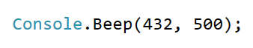

### Насоки и подсказки

Проверете дали ви е **включен звука на компютъра** и дали е усилен. Ако работите в онлайн среда за разработка, няма да чуете звук, защото програмата не се изпълнява на вашия компютър, а накъде другаде.

## Събиране на 2 числа

Въведете **две цели числа**, по **едно на ред**.

**Изчислете и отпечатайте тяхната сума**.

### Примерен вход и изход

|  |  |  |  |  |
| --- | --- | --- | --- | --- |
| **вход** | **изход** |  | **вход** | **изход** |
| 3  4 | 7 | 120  130 | 250 |

## Слепване на текст

Въведете **два реда текст**.

**Съединете текста**.

**Отпечатайте** резултата.

|  |  |  |  |  |
| --- | --- | --- | --- | --- |
| **вход** | **изход** |  | **вход** | **изход** |
| Здрасти  Пешо | ЗдрастиПешо | 12345  678 | 12345678 |

## *Графично приложение „Суматор за числа“

Да се напише **графично (GUI) приложение**, което **изчислява сумата на две числа**:

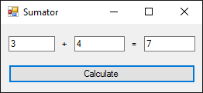

### Насоки и подсказки

При въвеждане на две числа в първите две текстови полета и натискане на бутона [**Calculate**] се изчислява тяхната сума и резултатът се показва в третото текстово поле. За нашето приложение ще използваме **технологията Windows Forms**, която позволява създаване на **графични приложения за Windows**, в среда за разработка **Visual Studio** и с **език** за програмиране **C#**.

Във Visual Studio създаваме **нов C# проект от тип „Windows Forms Application“**:

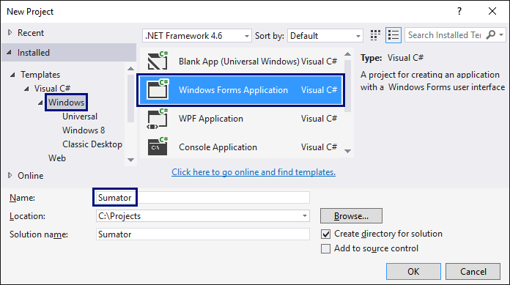

При създаването на Windows Forms приложение ще се появи **редактор за потребителски интерфейс**, в който могат да се слагат **различни визуални елементи** (например кутийки с текст и бутони):

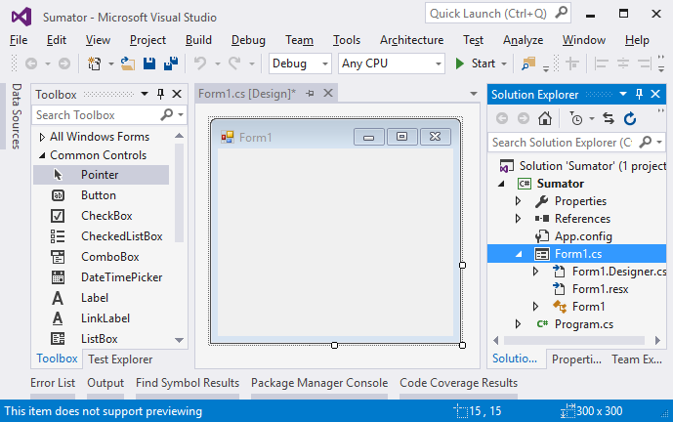

Изтегляме от лентата вляво (Toolbox) **три текстови полета** (**TextBox**), **два надписа** (**Label**) и **един бутон** (**Button**), след което ги подреждаме в прозореца на приложението. След това **променяме имената на всяка от контролите**. Това става от **прозорчето “Properties”** вдясно, чрез промяна на полето (**Name**):

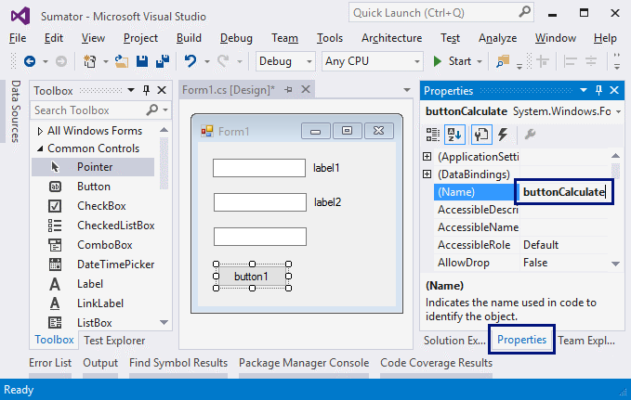

* Имена на текстовите полета: **textBox1, textBox2, textBoxSum**
* Име на бутона: **buttonCalculate**
* Име на формата: **FormCalculate**

**Променяме заглавията** (Text свойството) на контролите:

* buttonCalculate -> Calculate
* label1 -> +
* label2 -> =
* Form1 -> Sumator

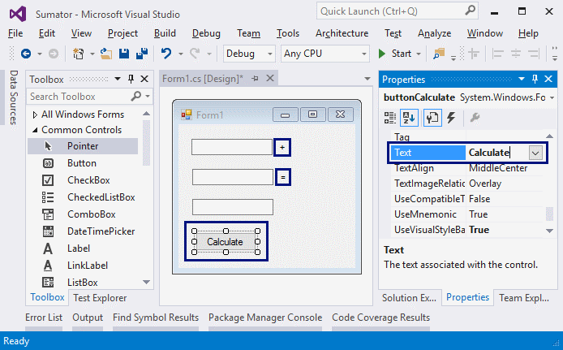

**Преоразмеряваме и подреждаме контролите**, за да изглеждат по-добре:

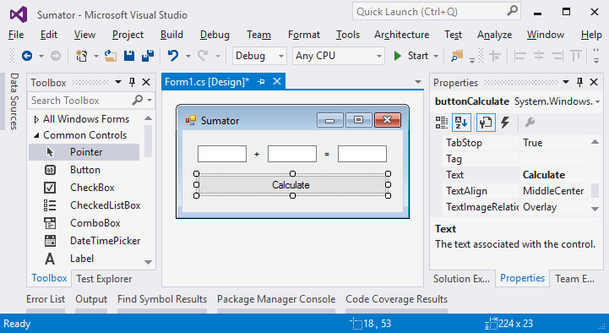

Опитваме да пуснем приложението с [**Ctrl+F5**]. То би трябвало да стартира, но да **не функционира напълно**, защото не сме написали какво се случва при натискане на бутона.

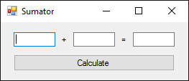

Сега е време да напишем кода, който **сумира числата** от първите две полета и **показва резултата** в третото поле. За целта кликваме **два пъти върху бутона [Calculate]**. Ще се появи място, в което да напишем какво да се случва при натискане на бутона:

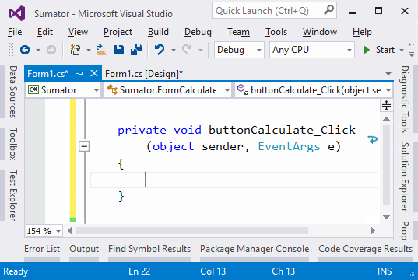

Написваме следния C# код между отварящата и затварящата скоба **{ }**, където е курсорът:

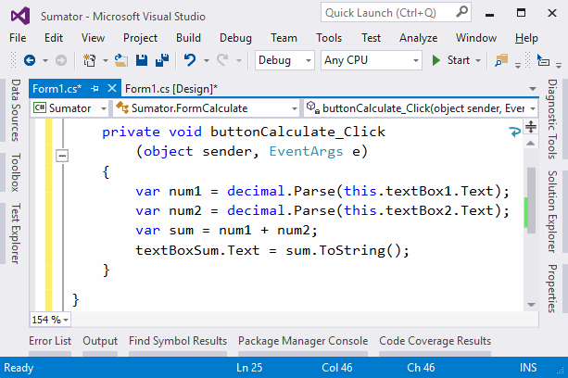

Този код **взима първото число** от полето **textBox1** и го запазва **в променливата num1**, запазва **второто число** от полето **textBox2** в **променливата num2**, след това **сумира num1 и num2 в променливата sum** и накрая **извежда текстовата стойност на променливата sum** в полето **textBoxSum**.

Стартираме отново програмата с [**Ctrl+F5**] и проверяваме дали работи коректно. Правим опит да сметнете **4 + 5**, а след това **-12.5 + 1.3**:

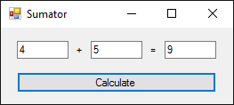 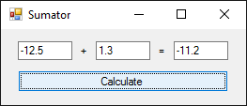

Пробваме и с **невалидни числа**, напр. “**aaa**” и “**bbb**”. Изглежда има проблем:

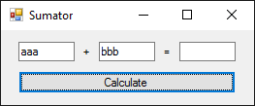 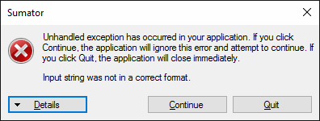

Проблемът идва от **прехвърлянето на текстово поле в число**. Ако стойността в полето **не е число, програмата дава грешка**. Можем да поправим кода, за да коригираме този проблем:

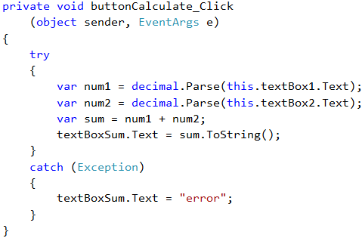

Горният код **прихваща грешките при работа с числа** (хваща изключенията) и в случай на грешка **извежда стойност error** в полето с резултата. Стартираме отново програмата с [**Ctrl+F5**] и я пробваме дали работи. Този път **при грешно число резултатът е error** и програмата не се чупи:

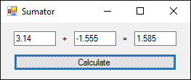 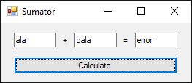

## *Уеб приложение: суматор за числа

Сега ще напишем нещо още по-сложно, но и по-интересно: уеб приложение, което **изчислява сумата на две числа**. При **въвеждане на две числа** в първите две текстови полета и натискане на бутона [**Calculate**] се **изчислява тяхната сума** и резултатът се показва в третото текстово поле.

Обърнете внимание, че ще създадем **уеб-базирано приложение**. Това е приложение, което е достъпно през уеб браузър, точно както любимата ви уеб поща или новинарски сайт. Уеб приложението ще има сървърна част (back-end), която е написана на езика C# с технологията ASP.NET MVC и клиентска част (front-end), която е написана на езика HTML (това е език за визуализация на информация в уеб браузър). Уеб приложението се очаква да изглежда приблизително по следния начин:

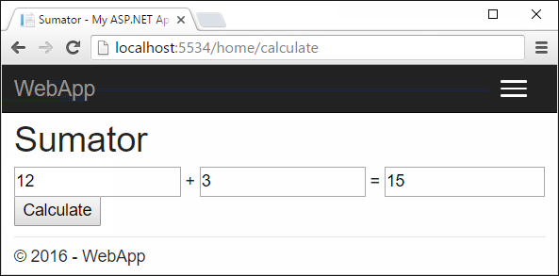

За разлика от конзолните приложения, които четат и пишат данните си във вид на текст на конзолата, уеб приложенията имат **уеб базиран потребителски интерфейс**. Уеб приложенията се **зареждат от някакъв Интернет адрес** (URL) чрез стандартен уеб браузър. Потребителите пишат входните данни в страница, визуализирана от уеб браузъра, данните се обработват на уеб сървър и резултатите се показват отново в страницата в уеб браузъра. За нашето уеб приложение ще използваме **технологията ASP.NET MVC**, която позволява създаване на **уеб приложения с езика за програмиране C#** в средата за разработка **Visual Studio**.

### Насоки и подсказки

Във Visual Studio създаваме **нов C# проект от тип „ASP.NET Web Application“** с име **WebApp**:

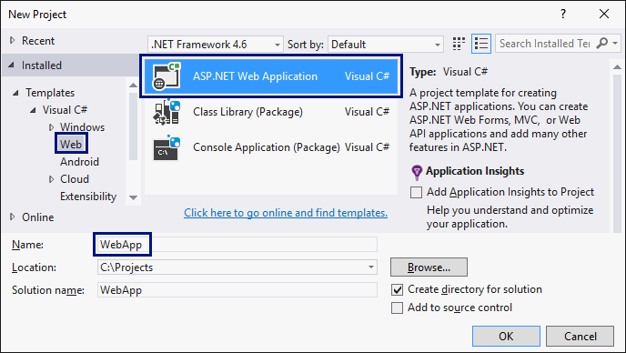

Избираме **тип** на приложението - **“MVC”**:

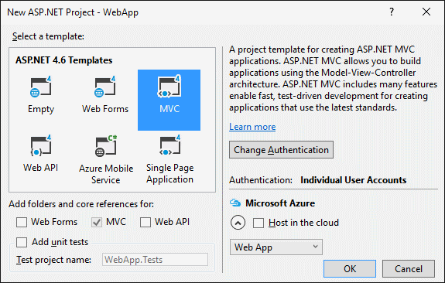

Намираме файла **Views\Home\Index.cshtml**. В него се намира **изгледът (view) за главната страница** на нашето уеб приложението:

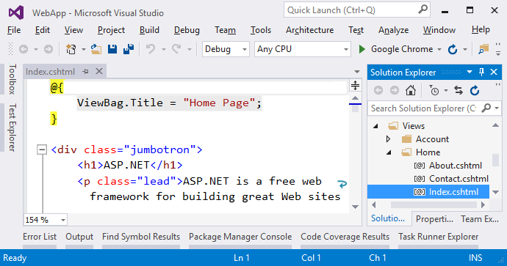

Изтриваме стария код от **файла Index.cshtml** и пишем следния код:

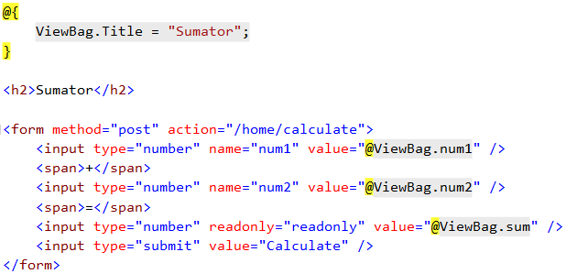

Този код **създава една уеб форма с три текстови полета и един бутон в нея**. В полетата се зареждат стойности, които се изчисляват предварително в обекта **ViewBag**. Указано е, че при натискане на бутона [**Calculate**] ще се извика действието **/home/calculate (действие calculate от home контролера)**.

Ето как трябва да изглежда **файлът Index.cshtml** след промяната:

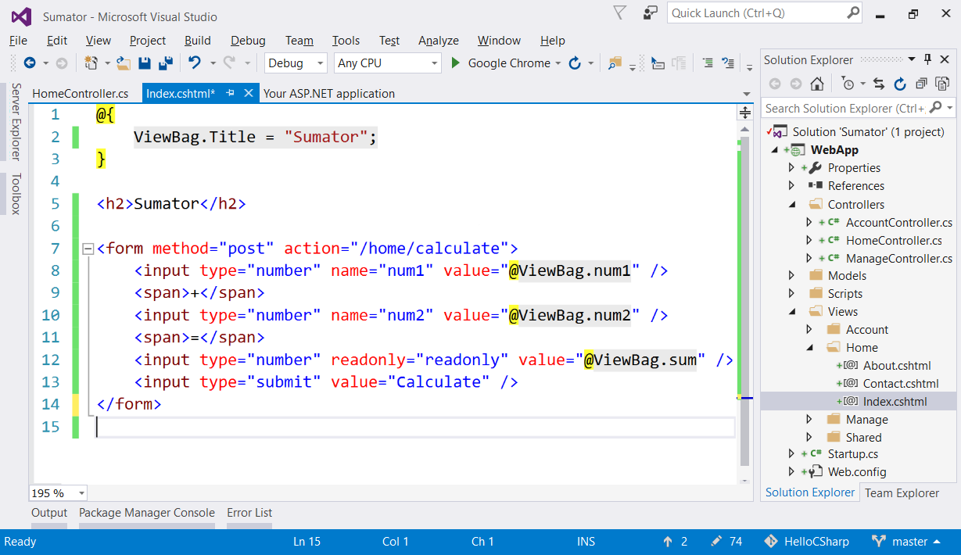

Остава да се напише **действието** (action), което **сумира числата при натискане на бутона** [**Calculate**]. Отваряме файла **Controllers\HomeController.cs** и добавяме следния код в тялото на **HomeController** класа:

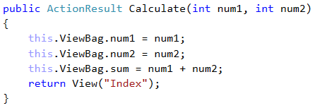

Този код осъществява действието “**calculate**”. То приема два параметъра **num1** и **num2** и ги записва в обекта **ViewBag**, след което **изчислява и записва** тяхната сума. Записаните във **ViewBag** стойности след това **се използват от изгледа**, за да се покажат в **трите текстови полета** във формата за сумиране на числа в уеб страницата от приложението.

Ето как трябва да изглежда **файлът HomeController.cs** след промяната:

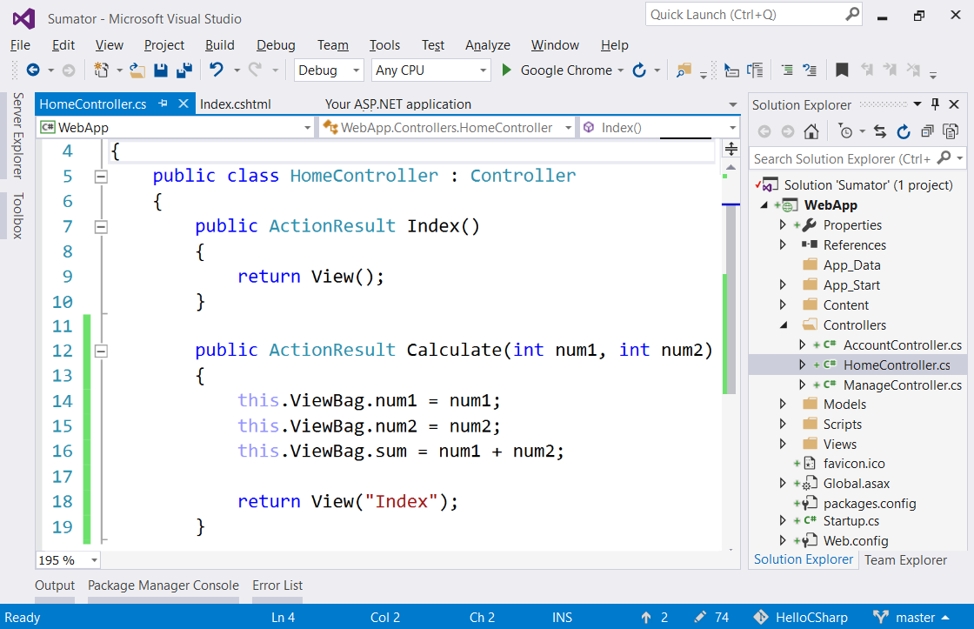

Приложението е готово. Можем да го стартираме с [**Ctrl+F5**] и да тестваме дали работи:

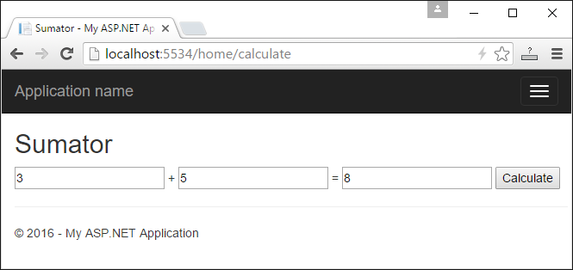

## Министерство на образованието и науката (МОН)

* Настоящият курс (презентации, примери, задачи, упражнения и др.) е разработен за нуждите на Национална програма "**Обучение за ИТ кариера**" на МОН за подготовка по професия "Приложен програмист".

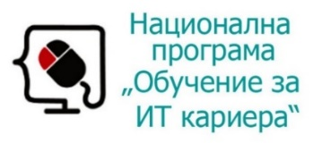

* Курсът е базиран на учебно съдържание и методика, предоставени от **фондация "Софтуерен университет"** и се разпространява под **свободен** **лиценз CC-BY-NC-SA** (Creative Commons Attribution-Non-Commercial-Share-Alike 4.0 International).

